Communiqué aux médias
Les abeilles plus agressives sont les plus résistantes
Santé, vitalité et résilience, tels sont les critères sur lesquels était basée la sélection de colonies d’abeilles dans le cadre d’un projet du FiBL. Le résultat du projet est contrariant: les colonies d’abeilles en meilleure santé et les plus robustes sont probablement aussi les plus agressives. Cette conclusion est en contradiction avec la sélection apicole traditionnelle en Suisse, qui considère l’agressivité des colonies d’abeilles comme négative.
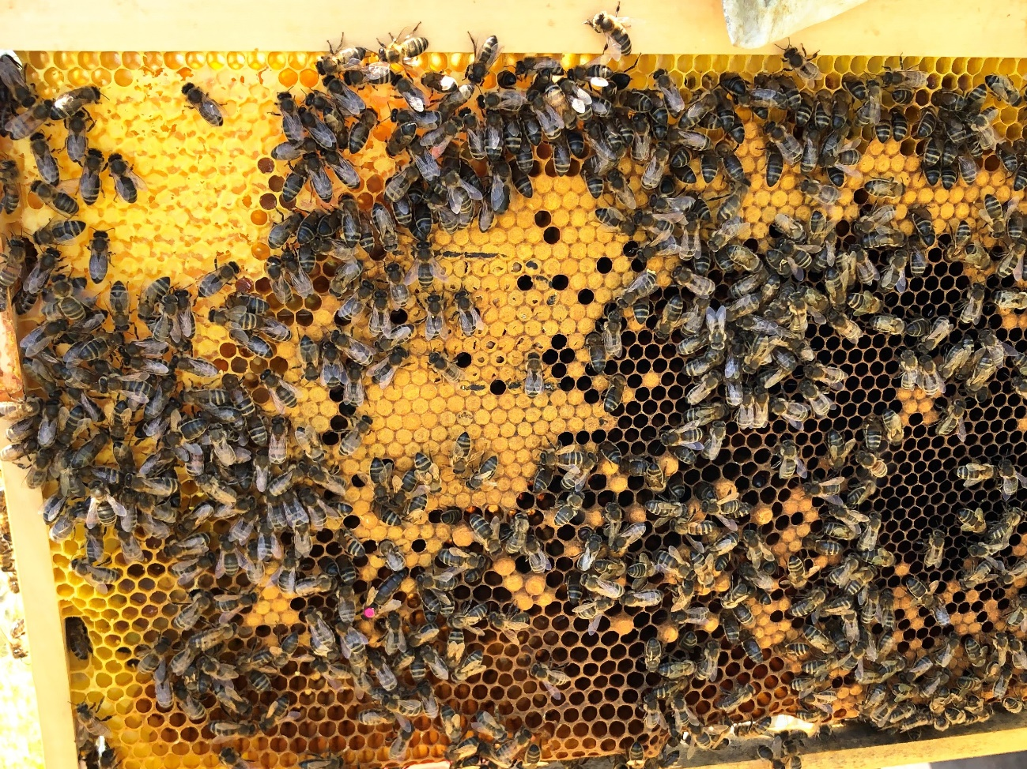
(Frick, le 05.04.2022), Les abeilles agressives sont désagréables pour l’apicultrice ou l’apiculteur. Voilà pourquoi l’agressivité des colonies d’abeilles est considérée comme négative dans la sélection apicole traditionnelle en Suisse. L’un des objectifs d’une telle sélection est d’obtenir des abeilles douces et faciles à gérer, y compris pour la race de l’abeille noire (voir ci-dessous). Or, cette sélection axée sur la douceur est remise en question par les résultats d’un projet du FiBL d’une durée de quatre ans, financé par Aldi Suisse. «Promouvoir ce projet pendant plusieurs années, qui plus est en collaboration avec le FiBL, et soutenir ainsi la science a été une expérience passionnante», se réjouit Jérôme Meyer, Directeur national d’Aldi Suisse.
Les analyses de 78 colonies d’abeilles de différentes générations, situées à 400 et 1500 mètres d’altitude, montrent que la sélection axée sur la douceur peut se faire au détriment de la vitalité et de la résilience des abeilles. Or, dans une apiculture extensive et respectueuse des animaux (voir ci-dessous), les colonies d’abeilles pleines de vitalité, ayant peu besoin de soins donnés par l’homme, sont appréciées. «Le projet montre que pour pratiquer une apiculture extensive et respectueuse des animaux, il faut peut-être accepter une certaine agressivité des abeilles», affirme Salvador Garibay, responsable du projet au FiBL. Et d’ajouter: «Il est intéressant de constater que les abeilles gagnent en vitalité et en capacité de survie lorsqu’elles retrouvent une partie de leur caractère originel.»
Le projet: une sélection cohérente axée sur la santé
Dans le cadre du projet, le choix des jeunes colonies pour la poursuite de la sélection a été effectué aux printemps 2020 et 2021, exclusivement sur la base des critères suivants:
- santé: absence de maladies, infestation modérée par le varroa, couvain en bonne santé;
- vitalité: activité, construction, zone de couvain compacte;
- résilience: apport de nectar et de pollen, réserves de nourriture.
Il s’est avéré que les colonies d’abeilles plus agressives tendaient à présenter une plus grande force après l’hivernage. Voilà pourquoi le choix en faveur de la poursuite de la sélection s’est porté en priorité sur les colonies qui, l’année précédente, présentaient une plus grande agressivité et un bon comportement de nettoyage (évacuation des larves endommagées). Le tempérament des colonies mères semble déjà avoir une influence sur ces points. Sur un site, les scientifiques ont étudié le nombre de jeunes colonies par colonie mère choisies au fil des ans pour la poursuite de la sélection et les caractéristiques de ces colonies mères. Là encore, il s’est avéré que ce sont surtout les jeunes colonies issues de colonies mères plus agressives qui ont été utilisées pour poursuivre la sélection.
L’abeille noire: une race indigène très ancienne
L’abeille noire européenne Apis mellifera mellifera s’est adaptée aux conditions locales au cours des millénaires. Seule espèce d’abeille mellifère indigène sur le versant nord des Alpes ainsi qu’en Europe du Nord et de l’Est, elle fait partie des races Pro Specie Rara. L’abeille noire se distingue par sa couleur foncée et sa tolérance au froid. Elle peut passer l’hiver dans un climat rude et offre un rendement en miel équilibré. Même par basses températures, l’abeille noire fait preuve d’une bonne aptitude au vol. En outre, elle interrompt la ponte non seulement en hiver, mais aussi en cas de manque de nourriture. De ce fait, le varroa, acarien parasite des abeilles tant redouté, se développe moins bien.
L’apiculture extensive, respectueuse des abeilles
L’apiculture extensive intervient le moins possible dans le rythme de vie naturel d’une colonie d’abeilles. La reproduction se fait de manière naturelle par essaimage. Les jeunes reines sont élevées par leur colonie puis fécondées librement lors du vol nuptial, contrairement à la pratique standard avec élevage artificiel des reines et fécondation contrôlée. En outre, en apiculture extensive, les abeilles ne reçoivent pas de feuilles de cire gaufrées constituées d’alvéoles préformées. Elles construisent elles-mêmes leurs rayons dans le cadre de ruche (construction naturelle). Par ailleurs, les abeilles ne sont nourries qu’en cas de pénurie de nourriture ou pour l’hivernage. L’apiculture extensive ne pratique pas de nourrissement stimulant pour augmenter l’activité d’élevage du couvain.

Contacts au FiBL
- Ariane Maeschli, Département des sciences animales, FiBL Suisse
Tél. 062 865 04 28, e-mail: ariane.maeschli@fibl.org
- Salvador Garibay, Département de la coopération internationale, FiBL Suisse
Tél. 062 865 72 82, e-mail: salvador.garibay@fibl.org
- Seraina Siragna, responsable de la communication d’entreprise et porte-parole FiBL Suisse, Tél. +41 62 865 63 90, e-mail: seraina.siragna@fibl.org
Avec le soutien de
- Aldi Suisse
Partenaire
- Günter Friedmann, apiculteur Demeter, https://imkerei-friedmann.de/
Liens
- Projet «Préserver les abeilles noires grâce à une apiculture bio extensive respectueuse des abeilles»: https://www.fibl.org/fr/sujets/project-base-donnees/projet-item/project/1517
- Ariane Maeschli, Salvador Garibay et Günter Friedmann, «Sélection respectueuse des abeilles pour l’apiculture extensive en bio», article paru dans le magazine Bioactualités: https://orgprints.org/id/eprint/43908/
Pour consulter ce communiqué aux médias sur Internet
Vous trouverez le présent communiqué aux médias en ligne à l’adresse suivante: www.fibl.org/fr/infotheque/medias.html
Photos
Des photos relatives au présent communiqué aux médias sont disponibles à l’adresse suivante: https://biomedia.picturepark.com/s/UMB9ou44

À propos du FiBL
L’Institut de recherche de l’agriculture biologique FiBL est l’un des principaux instituts mondiaux de recherche en agriculture biologique. Les points forts du FiBL sont la recherche interdisciplinaire, l’innovation en collaboration avec les agricultrices et les agriculteurs et le secteur alimentaire ainsi que la rapidité du transfert de connaissances. Le groupe FiBL se compose actuellement du FIBL Suisse (fondé en 1973), du FiBL Allemagne (2001), du FiBL Autriche (2004), de l’ÖMKi (Institut hongrois de recherche en agriculture biologique, 2011), du FiBL France (2017) et du FiBL Europe (2017), qui représente les cinq instituts nationaux. Sur ses différents sites, le groupe compte au total quelque 280 collaboratrices et collaborateurs. www.fibl.org

